Alain Cantarutti : les clubs doivent faire une révolution culturelle

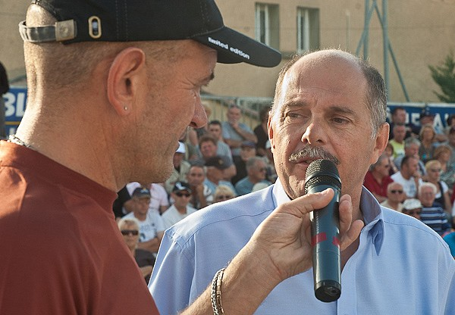

Elu en 2009, le président de la FFPJP sollicitera à la fin du mois, lors du Congès national de Montauban, le renouvellement de son mandat. Homme de dialogue, d'unité (il a su faire de certains de ses opposants de fidèles alliés) et de communication, il a pourtant toujours une épine dans son pied : la baisse du nombre de licenciés, qui se poursuit inexorablement et demeure le point noir de son action. Une responsabilité qui doit naturellement être partagée avec les clubs et les comités et qui ne devrait pas empêcher le dirigeant gascon d'être, selon toute vraisemblance, reconduit à son poste. Pour boulistenaute, il est revenu sur ces quatre années riches en évènements fédéraux.

Nous venons de vivre, en octobre à Marseille, d'extraordinaires championnats du monde seniors. Quel bilan peut-on en tirer aujourd'hui et quel bénéfice, selon vous, en a tiré notre sport ?
Il y a eu une très longue préparation de la part de beaucoup de gens impliqués dans le Comité d’Organisation (la FFPJP, le CD 13, la Ligue PACA, Quarterback, le producteur délégué) pour cet évènement, beaucoup de travail, beaucoup de nuits blanches, et tout cela a été récompensé par un gros succès populaire. Notre décision de travailler avec un producteur délégué a été salutaire dans la réussite totale de cet évènement.
Nous avions choisi de faire gagner la pétanque dans son image, sa renommée et sa perception par un nouveau public. La pétanque n'avait jamais attiré à elle autant de medias : avec plus de vingt heures de télévision en quatre jours, quatre pages dans l'Equipe Magazine, des articles dans les plus grands quotidiens français ou des flashs télé dans des medias qui ne couvrent pas habituellement notre discipline tels TF1, M6 et autres, on était dans le jamais vu.
Ce championnat du monde a été une vitrine extraordinaire. Dans mes différents déplacements, je vois des gens qui ne sont pas licenciés et qui me disent : « J'ai compris ce qu'est la pétanque. » C'est une grande satisfaction, parce qu'au-delà de notre grande famille, qui s'est réjouie de ces belles images, c'est ceux-là qu'il fallait parvenir à toucher. Il faut à présent que les clubs et les diverses structures déconcentrées de la FFPJP ainsi que nous-mêmes s'appuient là-dessus pour capitaliser sur ces retombées positives.

Quelles peuvent-être ces retombées ?
D'abord, pour compléter, je voudrais dire que ce succès n'a pas été obtenu avec des faut qu'on ou des y'a qu'à. Beaucoup d’institutions nous ont fait confiance comme la ville de Marseille, le Conseil Général 13, le Conseil Régional PACA, le CNDS, beaucoup de gens ont travaillé dur ainsi que notre producteur délégué Quarterback et ce n'était pas gagné d'avance. Mais le résultat a été à la hauteur de ce travail : ce championnat a été organisé dans la même configuration qu'un tournoi de tennis, un mondial de hand-ball, ou d'escrime, et le public ne s'y est pas trompé.
Sur les retombées, on peut attendre un élan vers notre sport de la part des plus jeunes : beaucoup ont de la réticence à venir chez nous, et la magnifique image qu'a donnée Dylan Rocher, avec ses trois copains, peut changer les choses. Cela peut aussi pousser certains à prendre des responsabilités, dans un contexte de crise du bénévolat qui nous affecte comme les autres sports. Nous devons aussi profiter de cette image pour aller vers les gens. Voilà les retombées qu'on peut attendre, mais elles ne vont pas se produire non plus immédiatement : c'est avec le temps qu'on pourra les mesurer.
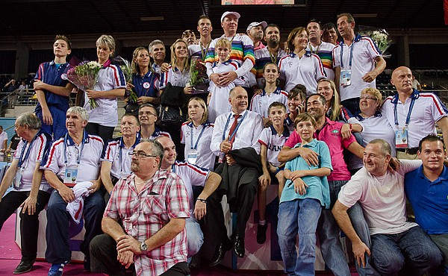

On vous sait très attaché aux compétitions par clubs. Qu'est-ce qui a changé dans ce domaine en quatre ans ?
L'esprit. J'ai toujours pensé que la pétanque, sport d'individualistes, pouvait se pratiquer en équipes et restaurer l'esprit de club. On voit aujourd'hui, avec le succès de la Coupe de France, très supérieur à ce que nous espérions, et avec le championnat des clubs, qui décline plus de dix mille équipes depuis le sommet jusqu'à la dernière division départementale, à quel point le besoin existait.
Je croise d'ailleurs beaucoup de dirigeants qui viennent remercier la Fédération d'avoir créé ce dernier, et qui me disent qu'il a sauvé beaucoup de clubs. Nous allons continuer à soutenir ces compétitions et mieux les subventionner.

Est-ce que la montée en puissance de ces nouvelles compétitions change la manière de fonctionner des clubs ?
Mais oui, parce que chacun peut jouer selon son niveau, peut être fier de porter les couleurs de son quartier, de sa ville ou de son village. Tout ça est très important : cela restaure, comme je l'ai dit, l'esprit de club.
Naturellement, si cela renforce l'attachement des licenciés à leur société, cela crée pour celle-ci de nouvelles responsabilités. Le club ne peut plus être un simple distributeur de licences, il doit organiser sa vie autour de ses équipes, de leurs déplacements, veiller à créer une certaine ambiance, et également se structurer pour trouver des sponsors et faire face aux dépenses que cela entraîne. Une révolution culturelle est en marche, et les clubs qui l'accomplissent sont ceux qui marchent bien.
Un rapprochement est en train de se faire entre les clubs, les villes et les départements, à qui on peut faire voir que la pétanque aussi fait briller leurs couleurs : beaucoup d'exemples montrent, dans des régions qui ne sont pas forcément des régions où la pétanque est une tradition, l'intérêt que ce changement peut susciter auprès des élus.

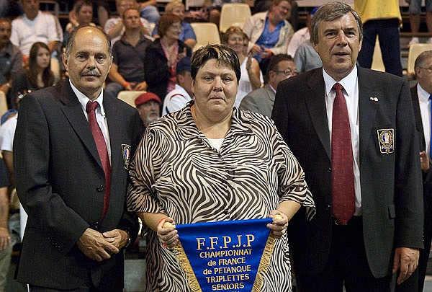

Durant votre mandat, les championnats de France ont été refondus, avec le regroupement de certains sur les mêmes dates et le même site et la dissociation du doublettes et du tête-à-tête seniors. Quel bilan peut-on tirer de cette expérience?
Un bilan positif, puisque je voulais, en arrivant, permettre à tous les joueurs de pouvoir disputer tous les formes de championnats. C'est chose faite. Le fait de coupler certaines compétitions seniors et féminines est également intéressant : chacune amène son public, et permet d'être découverte par le public de l'autre.

Le passage à 196 équipes du France triplettes et par là-même, l'installation d'une partie de barrage a été extrêmement critiquée au nom de l'éthique sportive. Comment défendez-vous ce format ?
Je ne défends pas le format, mais la nécessité qu'il y avait de créer le championnat de France promotion, tout en tenant compte des contraintes budgétaires des comités, donc conserver le même nombre d’équipes. Mon idée, à terme, c'est d'amener le championnat promotion à 128 équipes et d'en faire un vrai championnat, couplé avec un autre, féminin par exemple.
Alors, c'est vrai que cette année, il y avait à redire sur le traitement de ce championnat promotion, d'autant que nous avons été pris en otage par un comité organisateur qui nous avait promis bien mieux que ce qu'on a vu, avec un site qui n'était pas véritablement aménagé pour recevoir un championnat de France promotion. Tout ceci va redevenir normal à Béziers en 2013, et d’ici peu ces deux championnats seront redevenus normaux.

Etre promotion aujourd'hui, c'est faire partie d'une population qui représente 90% des licenciés, certes, mais c'est aussi avoir totalisé moins de cinq points en concours lors de la saison précédente. Dans ces conditions, décerner un titre national promotion vous semble-t-il justifié du point de vue sportif ?
Oui. De plus, cette catégorisation a été revue récemment : tous les joueurs qui ont pris plus de vingt points dans les concours promotion, notamment, passeront honneur en 2013, de même que ceux qui ont pris plus de vingt points dans les concours de moins de trente-deux équipes. Ca représente moins de deux cent joueurs, mais cela empêche certains calculs personnels.
La catégorisation va être réétudiée dès 2013 pour 2014 et après. En tous cas, créer ce championnat promotion, c'est reconnaître notre base : c'était indispensable.

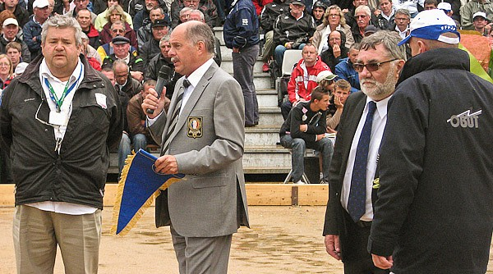

Vous vous êtes positionné dès le début de votre mandat comme un adversaire résolu de l'alcool sur les jeux. Quatre ans plus tard, ça va mieux où c'est pareil ?
Ca dépend où. Dans les championnats, ca va mieux, dans les grands concours aussi, globalement. Certains, qui n'auraient peut-être pas fait l'effort si je n'avais pas mis en avant ce problème, ont commencé à faire des nationaux ou des régionaux sans alcool.
Bien sûr, il y a toujours des régions où la sacro-sainte buvette ne peut toujours pas se passer d'alcools forts, mais les dirigeants sont de plus en plus responsables et prennent conscience des risques qu'ils prennent : cela crée, globalement, une avancée.

Donc, en cas de deuxième mandat Cantarutti, le dossier sera encore en bonne place sur votre bureau ?
Oui, bien sûr. Notre action a d'ailleurs été reconnue par le Ministère, car nous sommes le seul sport, avec les sports mécaniques et les sports de tir, à avoir instauré des contrôles d'alcoolémie sur nos compétitions. Et j'ajouterai que nous sommes les seuls à avoir étendu ces contrôles aux délégués. Nous n'avons pas pouvoir de sanctionner les fautifs, mais leur comité peut le faire, comme cela vient de se produire avec un délégué suspendu par ses instances départementales pour mauvaise image et mauvaise représentation de son comité donnée en public.

Je voudrais à présent que nous parlions des nationaux. Leur refonte était l'un des objectifs du candidat Cantarutti en 2009, avec trois propositions : créer deux catégories de nationaux, instaurer quatre prix identiques en demi-finale et constituer une cagnotte pour récompenser les dix meilleurs du classement. Les deux premiers objectifs ont été réalisés. Est-ce que le troisième est toujours dans les tuyaux ?
Il est toujours dans mes tuyaux. Je l'ai proposé pour tous les nationaux, car je pensais que cela pouvait intéresser tout le monde. Cela n'a pas été retenu, pour des mauvaises raisons : certains ont pensé que nous voulions prélever de l'argent qui devait revenir aux joueurs, que nous voulions les ponctionner et que nous voulions récompenser les plus forts. La finalité n’était pas là. C'est dommage, car cela ne représentait pas grand-chose, et le projet était intéressant car il pouvait intéresser un grand nombre de joueurs et pas seulement que l’élite.
Si je suis réélu, je vais procéder différemment. Je veux d'abord créer le premier Forum des organisateurs de nationaux et supra-nationaux, parce que je veux aller parler avec eux directement, et prendre auprès eux les idées qui permettront d'uniformiser et de clarifier le circuit. Tout le monde, je pense, va y gagner. Les présidents de comités seront conviés.

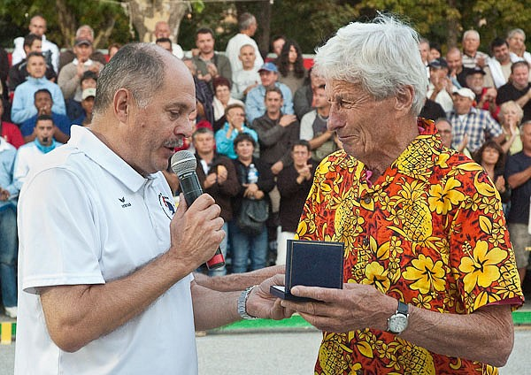

Un concours peut bénéficier de l'appellation « national » dès lors que la dotation atteint 4000€ (7000€ pour les supra-nationaux). Cela appelle deux questions : est-ce qu'un concours qui ne présente que 4000€ de prix peut être considéré, si on prend en compte les frais de route et d'hébergement d'une équipe venant d'une autre région, comme un concours de portée nationale, et est-ce que le nombre de ces concours (plus de cent aujourd'hui sur une quarantaine de week-ends) est vraiment raisonnable ?
Non, et non. On continue à garder aux plus petits de ces concours l'appellation « national » parce qu'elle les aide souvent à obtenir des subventions publiques. En fait, beaucoup d'entre eux sont de gros régionaux, qui regroupent essentiellement des équipes de leur département et des départements voisins.
Quant au nombre, il est certainement trop important. Mais bon, ceux qui mettent sur pied de tels concours sont de vrais passionnés, ils se battent pour les faire exister et on est tenté de respecter ca, du moins je les respecte et certains joueurs oublient que sans eux pas de compétitions, ils feraient mieux de les respecter aussi ne serait-ce que par leur comportement.
Depuis quelques années, ces organisateurs doivent faire face à un contexte social difficile, avec une population qui dispose de moins d'argent : cela peut d'ailleurs nous amener à revoir la question du départ à dix heures.

Un des serpents de mer des projets fédéraux est l'harmonisation du calendrier et des modes de qualification aux championnats de France et plus largement, l'unité nationale autour des décisions prises par le comité directeur. Votre méthode pour obtenir cette unité, c'était la communication, avec notamment la création d'une newsletter. Quatre ans après, où en est-on ?
La newsletter mensuelle existe et est distribuée auprès de vingt mille adresses et retrace fidèlement la vie fédérale pour ceux qui prennent le temps de la lire. De plus, nous transmettons, depuis quatre ans, les compte rendus des réunions du Comité directeur sous quinze jours et ces compte-rendus sont sur tous les réseaux sociaux, donc consultables par tous, ce qui est aussi une nouveauté. Je pense que cette transparence contribue à modifier les relations de la fédération avec l'ensemble du monde de la pétanque.
Sur les modes de qualification, c'est plus compliqué : il s'agit souvent d'habitudes locales, d'autant plus difficiles à changer qu'on ne peut pas se qualifier de la même manière dans un département de quinze mille licenciés que dans un autre qui n'en a que mille cinq cent.

En effet. Mais ce qui est plus difficile à comprendre, c'est le calendrier : pourquoi ne pas avoir les mêmes dates pour tous les championnats sur tout le territoire ?
Nous y sommes presque parvenu avec les ligues, en groupant leurs championnats sur le week-end de Pentecôte ou celui d'avant. Pourtant il reste beaucoup de travail à faire.

Est-ce qu'on peut rêver de voir la même chose se mettre un jour en place avec les comités départementaux ?
Ce qui bloque, c'est la tradition, les habitudes prises, toutes choses qui semblent incontournables pour certains comités. Ce qui permet d'espérer, c'est que ceux-ci se renouvellent actuellement à hauteur d'environ cinquante pour cent : tous ces nouveaux dirigeants ont moins le poids de cette tradition sur les épaules. Mais c'est le problème général de la pétanque aujourd'hui : s'affranchir de certaines traditions pour devenir un sport comme les autres.
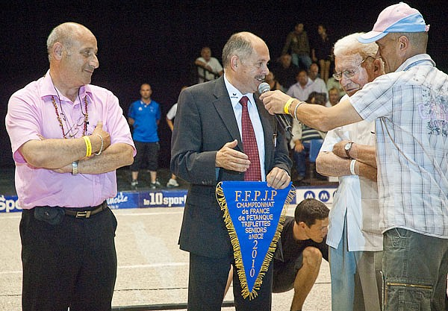

Le premier gros problème que vous avez du affronter est l'érosion continue du nombre de licenciés, qui est passé de près de 450000 en 1996 à 350000 en 2008, durant les mandats de votre prédécesseur. Aujourd'hui, le niveau des effectifs se situe juste au-dessus de 300 000. Comment doit-on analyser ce chiffre ?
On peut penser que nous sommes à un chiffre qui s'approche de la réalité des choses. Il y a quatre ans et bien avant, le mode d'attribution des licences n'était pas aussi pointu qu'il l'est aujourd'hui avec la carte à puce. On pourrait remonter facilement ce chiffre : il suffirait de remettre des licences en carton, et de faire comme il y a vingt-cinq ans. A l'époque, on comptabilisait les licences invendues. On attrapait sur un coin de bar des gens à qui on disait : « Donne-moi tant », et on leur délivrait une licence. Un mois plus tard, le gars ne se rappelait même pas qu'il en avait une.
Mais tout ça, c'est fini : aujourd'hui, la prise de licence est une vraie démarche sportive, vérifiée par le Ministère, avec qui nous ne sommes pas acoquinés, comme j'ai pu le lire sur un de vos forums, mais de qui nous sommes délégataires comme n'importe quel autre sport. Le certificat médical, qui fait rire ou irrite certains, est très utile : en 2011, nous avons eu sept décès sur les terrains. Dans plusieurs de ces cas, la famille a demandé si le joueur décédé avait un certificat médical permettant cette pratique : heureusement que nous les avons !
Et puis nous sommes impactés par la fameuse crise sociale que nous traversons et qui fait se replier sur soi beaucoup de personnes. La crise du bénévolat est aussi là, avec beaucoup de clubs qui ne trouvent personne pour diriger, et qui mettent la clef sous la porte sans qu’aucun licencié n’ait le courage de relever le gant. En moyenne, un club perdu, c’est quarante licenciés perdus. Faites le compte : nous avons perdu 180 clubs en quatre ans. Cela fait quasiment la perte de deux ans.

Dans la plupart des autres disciplines sportives, l'écrasante majorité de l’effectif est constitué par les jeunes pratiquants. Le développement des écoles de pétanque était une des priorités du mandat. Qu'en est-il ?
Je considère que les écoles ne se sont pas développées au rythme que je souhaitais. Il y a des régions où l'effort a été fait, notamment en PACA, avec non seulement des créations d'écoles, mais aussi des démarches faites en direction du milieu scolaire.
Depuis deux, trois ans, nous donnons la possibilité aux dirigeants d'aller dans cette direction, vers l'USEP (Union Sportive de l'Enseignement de Premier degré, NDLR). Les brevets fédéraux permettent à nos éducateurs d'aller enseigner dans les écoles et les collèges. Ces possibilités ne sont pas exploitées partout, il faut qu'elles le soient. Nous allons donc, si je suis réélu, remettre cela sur le tapis.
J'étais il y a quinze jours avec le président de l'USEP, qui après les championnats du monde a pas mal changé sa vision de la pétanque et accepte de signer une convention nationale avec nous. Je veux également installer un référent à la fédération qui aura pour mission d'aider et de conseiller tous ceux qui veulent faire entrer la pétanque dans le milieu scolaire.
J'ai également un projet en grande partie prêt de reconnaissance et de labellisation des écoles de pétanque. C'est une demande forte dans tous les sports, qui nous permettra de toucher plus de jeunes.

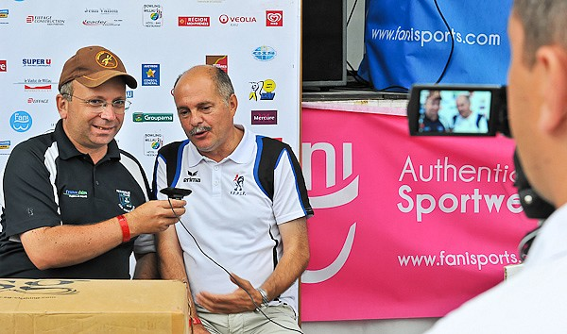

On entend un certain nombre de critiques faites par un certain nombre de joueurs de faible ou moyen niveau, reprochant à la fédé de ne s'intéresser qu'à l'élite. Que répondez-vous à ceux-là?
Que c'est absolument faux. Et depuis toujours : les championnats de clubs, par exemple, n'ont pas été créés pour l'élite, mais pour les joueurs de niveau départemental avant tout.
Je fais moi-même partie de ces joueurs, et je vois que la fédération met beaucoup d'argent dans le championnat des clubs, où chacun peut jouer quel que soit son niveau. Quant au championnat promotion, il a été créé pour qui d’après vous ? Nous permettons aussi, et encourageons, la mise sur pied de concours réservés aux joueurs promotion, même si beaucoup de comités ou de clubs se refusent à les organiser à tort d’ailleurs. Donc, ce procès est un faux procès.
Alors bien sûr, c'est l'élite qu'on voit à la télévision ou dans les journaux, de la même façon qu'on parle plus de Zlatan que de l'avant-centre du club de mon village : c'est ainsi. La télévision, qui n'a pas besoin de la pétanque mais qui a quand même fait 135 heures de retransmission en 2012, préfère bien sûr filmer les champions. Mais à la FFPJP nous faisons en sorte que tous aient accès au devant de la scène. La création de la WebTV fédérale fait que toute la saison, nous avons pu montrer des joueurs qui disputaient le CNC, les championnats et les faire découvrir aux internautes.

On se souvient de votre coup de gueule de 2011, qui vous avait fait traiter certains présidents de voleurs. On a donc pris acte de votre mécontentement, mais concrètement, comment la fédération compte-t-elle lutter contre la montée en puissance des ventes de cartes de membres ?
Par l'étude d'une nouvelle proposition de licences. Mais le combat sera rude : j’ai même entendu le président d’une grande Ligue dire que les clubs ne peuvent plus s’en sortir sans vente de carte de membre à des non-licenciés. Parfois, il vaudrait mieux être sourd.

Cela signifie la création de la fameuse licence loisirs ?
Oui, enfin... Je dirais plutôt une licence animation et une licence sport, avec des prix et des utilisations différentes pour chacune d'elles. Ca, c'est l'idée qui court actuellement et qui peut séduire, sauf que quand on fait une étude plus poussée, on s'aperçoit que ça ne marche pas, et que cela divise.
Moi, je ne veux pas mettre en œuvre des idées qui divisent. Je crois donc qu'il faut trouver une autre formule. On y réfléchit, nous faisons des simulations d'utilisation qui ne nous donnent pas une totale satisfaction. Donc voilà, le projet est là, mais il faut encore y travailler.

Plusieurs projets, qui ont pour but la remise en valeur de la pétanque en tête-à-tête, tentent actuellement de voir le jour, dans le sillage du plaidoyer mené depuis plusieurs années par Christian Chale. L'un d'entre eux est en train d'être mis sur pied par la fédération canadienne, mais plusieurs autres sont français. Vous président, la position de la fédération peut-elle changer à ce niveau durant les quatre ans qui viennent ?
Très franchement, je ne suis pas encore très chaud pour le tête-à-tête à six boules, à cinq boules ou à quatre. Sportivement, je ne suis pas sûr que ce soit plus intéressant. Alors, en effet, il y a quelques shows qui se mettent en place sur ce modèle. Nous ne sommes pas opposés, si cela se passe dans le cadre de tentatives, d'essais, mais je ne pense pas qu'on verra arriver des changements dans ce domaine pour l'ensemble des joueurs.
Une simple remarque : sur ces parties avec six boules, les parties peuvent durer des heures et des heures, puisque si l’on prend des joueurs classés parmi les vingt premiers nationaux, ils auront au moins deux boules de plus pour tirer le but en cas de difficulté. Quand on connait leur rendement sur le sujet, on peut imaginer la suite, c’est un petit exemple.
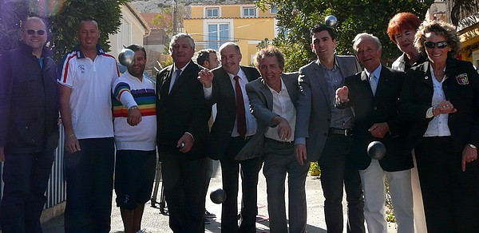

La fédération de pétanque est également celle du jeu provençal. Vous souhaitiez, en 2009, la création d'une commission chargée d'étudier les aménagements à apporter à cette discipline. Qu'en est-il ?
Une commission ad hoc a été créée. Elle était même aux mains de tous les organisateurs du jeu provençal, sous l'autorité de Michel Coste. Du travail a été fait, mais je crois qu'aujourd'hui, ce jeu doit évoluer au niveau de sa durée : c'est un sport magnifique, très beau à voir et à jouer, mais son côté hors du temps le pénalise.
Des expériences de parties au temps ont été menées en région parisienne, qui ont intéressé les gens du Sud. Je crois qu'il faudra y réfléchir, car la vie sociétale a changé et il devient difficile de partir de chez soi sans savoir à quelle heure on va rentrer.
Dans ces conditions, le jeu provençal peut avoir un bel avenir. On s'aperçoit ainsi que certaines écoles de pétanque, de toutes régions, en proposent avec succès, que la plupart des comités et des ligues proposent des championnats et que la fréquentation des nationaux, ainsi que l'ambiance générale, sont excellentes. Donc l’espoir est là. De plus, il est hors de question, comme je l’entends parfois, de se séparer du jeu provençal.

Merci pour cet entretien. Une dernière chose dont nous n'aurions pas parlé ?
Il y en a beaucoup. Nous avons fait beaucoup de choses en quatre ans : les formations de dirigeants, d'arbitres et d'éducateurs, le gros travail effectué par la DTN, la création de la commission médicale, la mise en place du championnat des clubs, la présence de délégués des ligues aux réunions du Comité directeur, et il en reste beaucoup à faire.
Nous n’avons pas parlé des projets, il y en a beaucoup avec la nouvelle équipe que nous allons former dans le calme. La sérénité est le seul ingrédient pour pouvoir faire avancer la machine sereinement.
Ce calme et cette sérénité, nous l'avons ramené dans nos finances. Les coûts liés à la création de la carte à puce et au contrat avec Boulisme sont derrière nous. C’est facile aujourd’hui de dire "y'a qu’à" ou d’avancer ce genre de prétention politicienne qui ne trompe personne. La transparence que j’ai voulue et installée vis-à-vis des comités a donné une ambiance plus paisible.
Cela devrait donner le ton du prochain mandat autour des mots confiance et travail, un mandat qui verra les Cantarutti, Desbois, Read, Troubat et Cantarelli ensemble avec l’équipe normale, plus quelques nouveaux jeunes arrivants pour un renouvellement normal.

Entretien réalisé par Pierre Fieux "BOULEGAN"

